МІНІСТЕРСТВО ОСВІТИ І НАУКИ УКРАЇНИ

СХІДНОУКРАЇНСЬКОГО НАЦІОНАЛЬНОГО УНІВЕРСИТЕТУ

імені ВОЛОДИМИРА ДАЛЯ

Звіт

з лабораторної роботи № 1

з теми: «ОБРАБОТКА ФОРМ С ФЛАЖКАМИ И ПЕРЕКЛЮЧАТЕЛЯМИ»

Виконав студент:

Група КН-18д

Скороход С.Г.

Дата 25.03.2020

Викладач -

Деркач М. В.

Варіант №8

**м. Северодонецьк**

2020

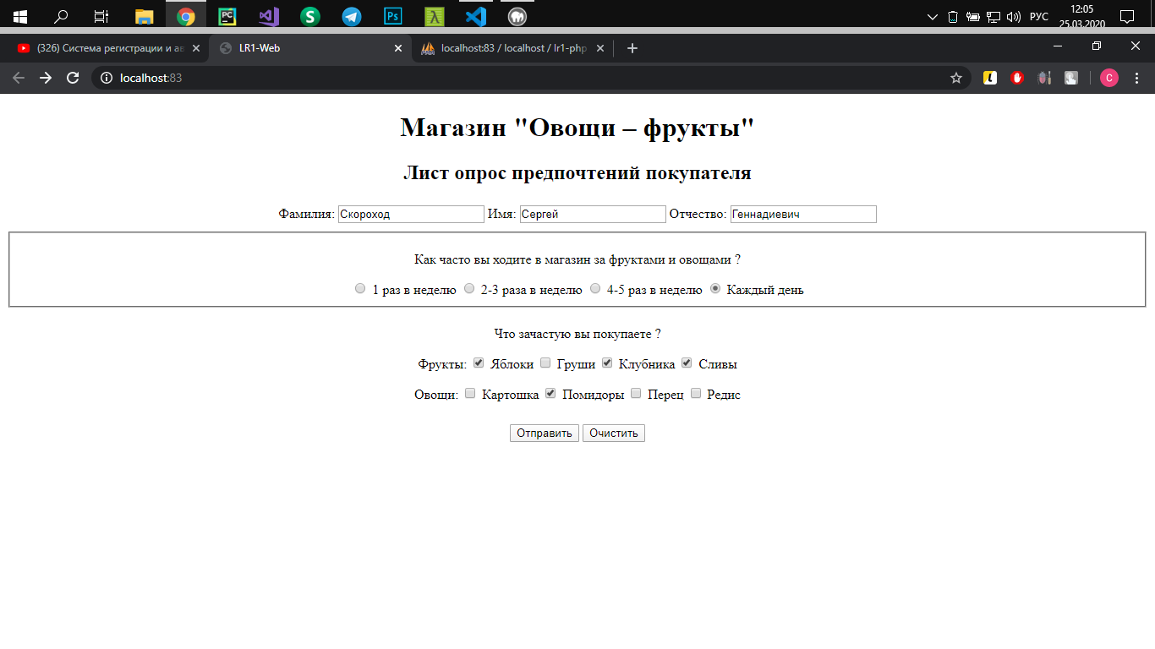

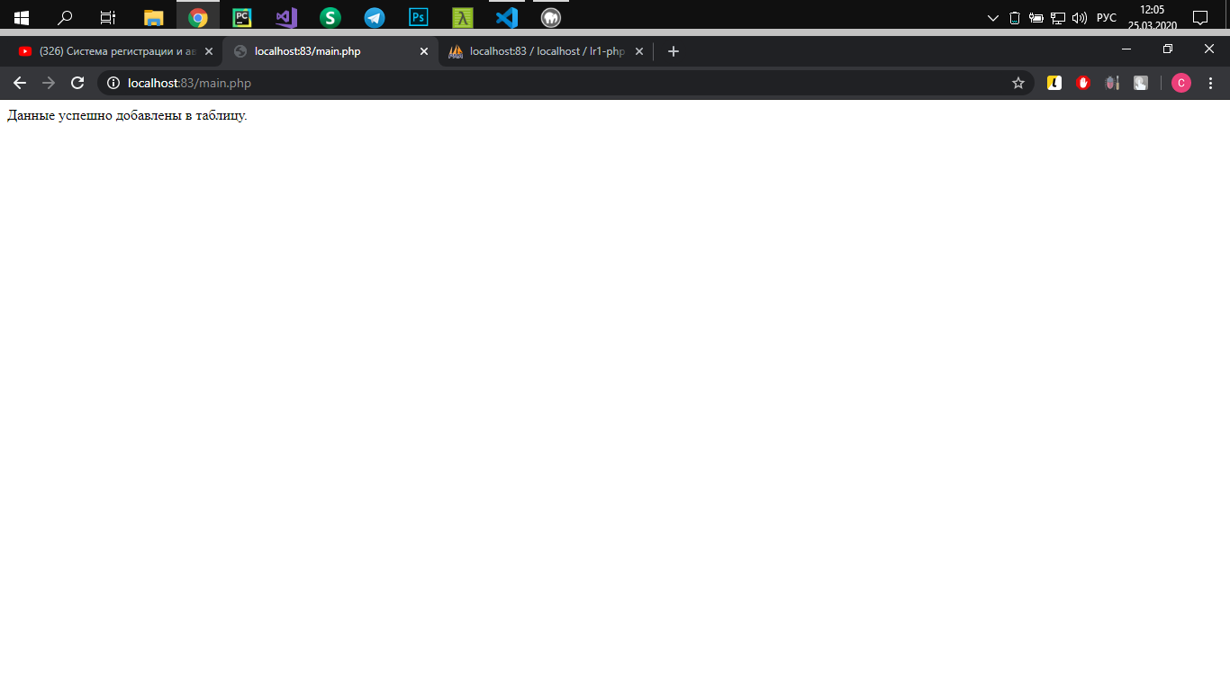

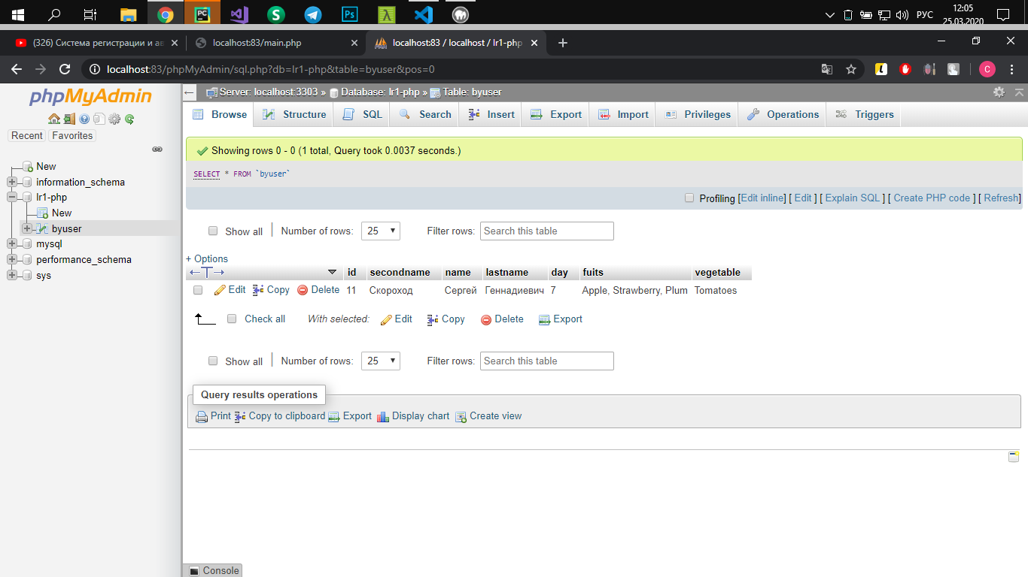

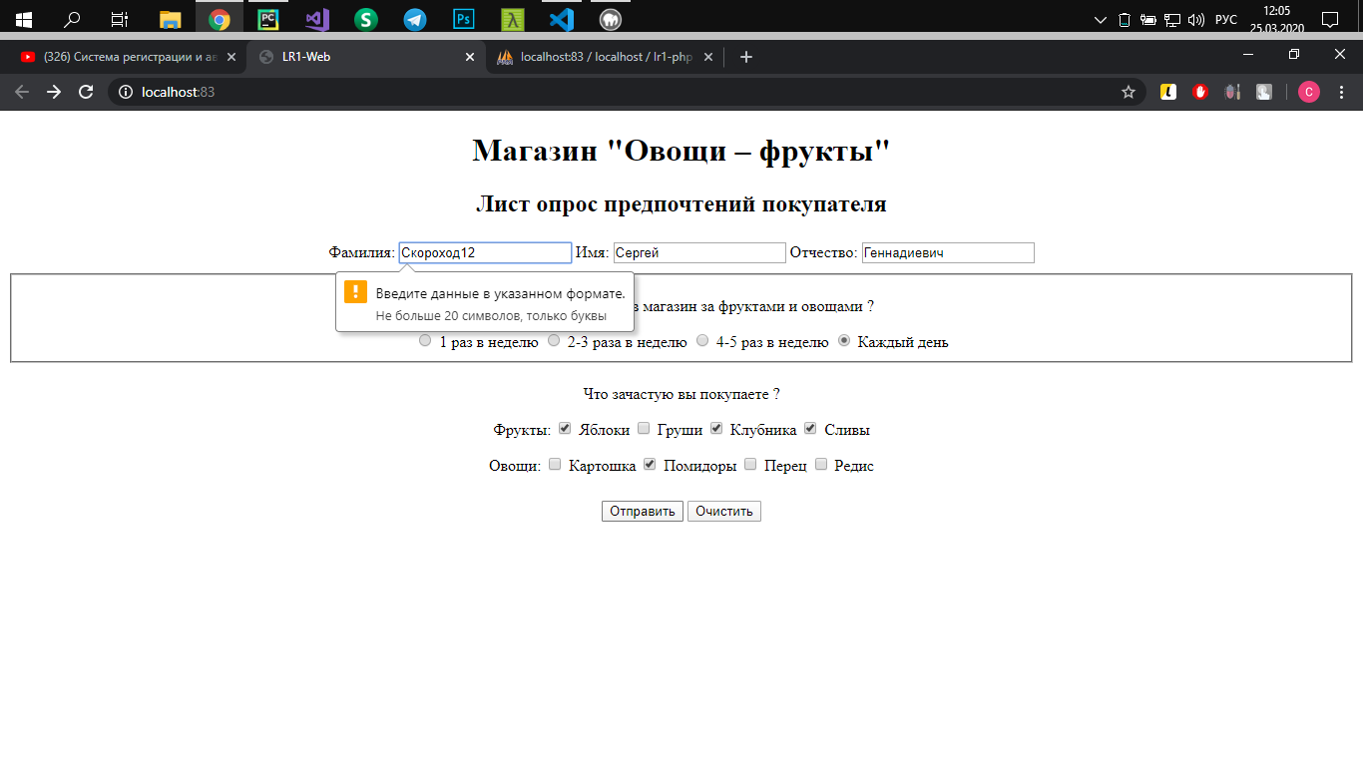

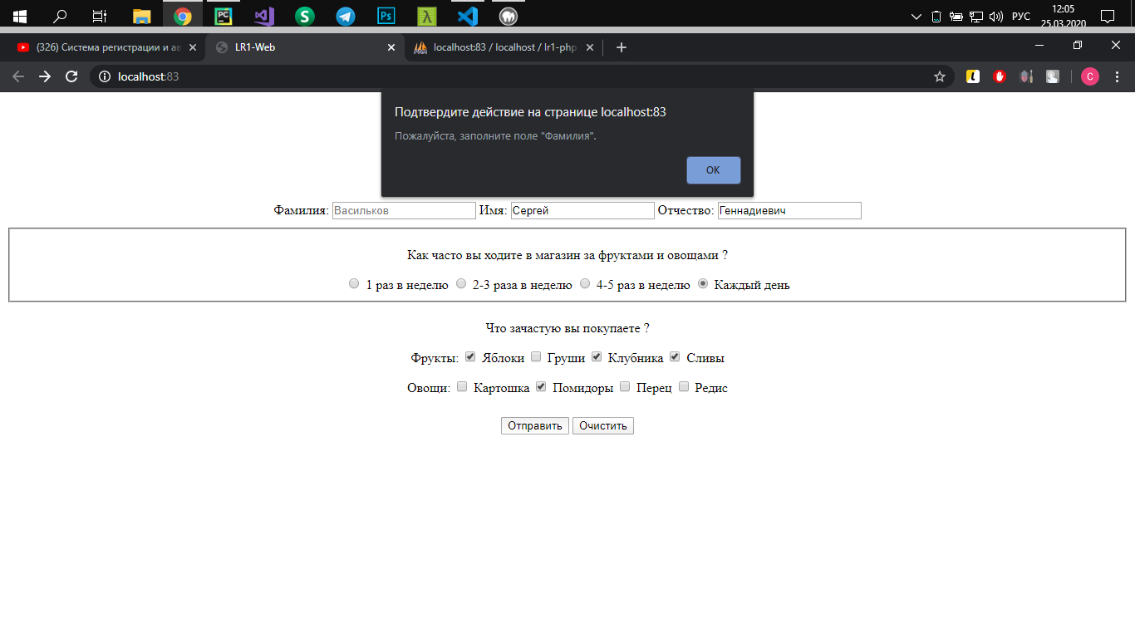

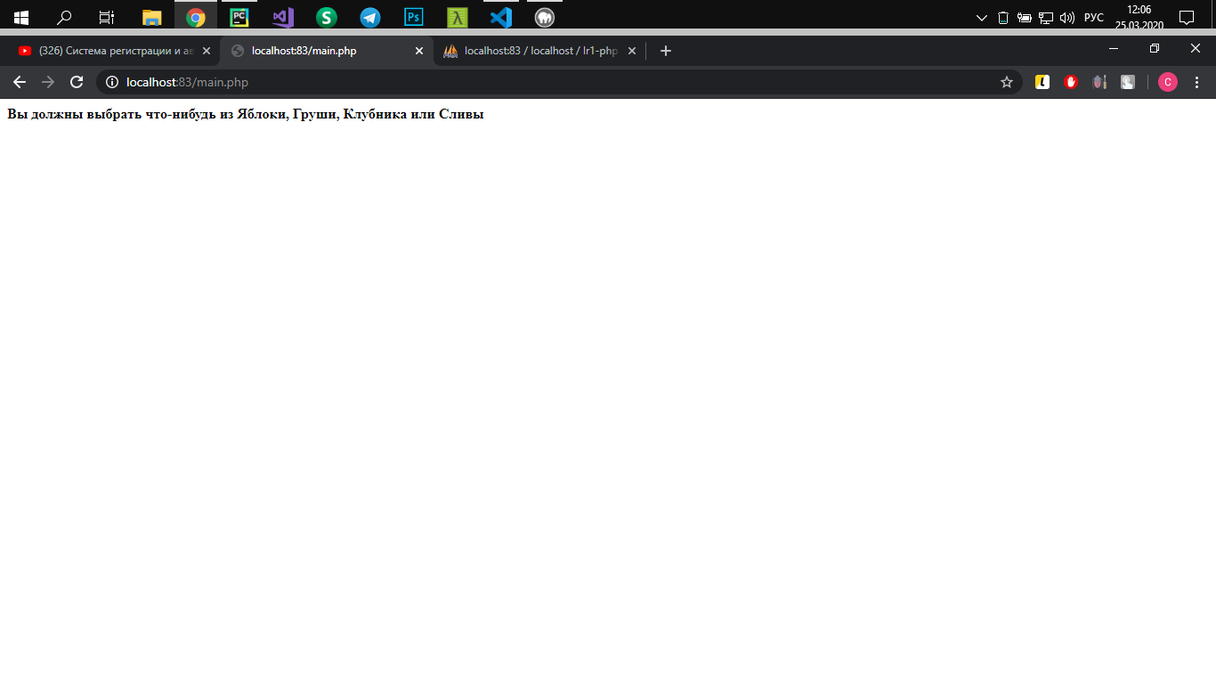

Є функції для перевірки заповнення всіх полів, правильності заповнення прізвища, ім'я та по батькові (не допустимо введення всіх символів крім кирилиці), є маска типу Xxxxx для текстових полів.

**Index.html**

<!DOCTYPE html>

<html lang="en">

<head>

<meta charset="UTF-8">

<meta name="viewport" content="width=device-width, initial-scale=1.0">

<title>LR1-Web</title>

</head>

<body>

<h1 class="main_h" style="text-align: center;">Магазин "Овощи – фрукты"</h1>

<h2 class="second_h" style="text-align: center;">Лист опрос предпочтений покупателя</h2>

<form name="Form1" action="main.php" method="post" onsubmit="return ValidateForm(Form1)" style="text-align: center;">

<fieldset style="border: 0;">

<label >

Фамилия:

<input type="text" placeholder="Васильков" id="secondname" name="secondname" pattern="[А-Яа-яЁё ]{1,20}" title="Не больше 20 символов, только буквы" >

</label>

<label >

Имя:

<input type="text" placeholder="Иван" name="tname" id="tname" pattern="[А-Яа-яЁё ]{1,30}" title="Не больше 30 символов, только буквы">

</label>

<label >

Отчество:

<input type="text" placeholder="Иванович" name="lastname" id="lastname" pattern="[А-Яа-яЁё ]{1,30}" title="Не больше 30 символов, только буквы">

</label>

</fieldset>

<fieldset>

<p>Как часто вы ходите в магазин за фруктами и овощами ?</p>

<label >

<input type="radio" name="filterradio" value="1">

1 раз в неделю

</label>

<label >

<input type="radio" name="filterradio" value="2-3">

2-3 раза в неделю

</label>

<label >

<input type="radio" name="filterradio" value="4-5">

4-5 раз в неделю

</label>

<label >

<input type="radio" name="filterradio" value="7">

Каждый день

</label>

</fieldset>

<fieldset style="border: 0;">

<p>Что зачастую вы покупаете ?</p>

<p>Фрукты:

<label >

<input type="checkbox" value="Apple" name="fruits[]">

Яблоки

</label>

<label >

<input type="checkbox" value="Pear" name="fruits[]">

Груши

</label>

<label >

<input type="checkbox" value="Strawberry" name="fruits[]">

Клубника

</label>

<label >

<input type="checkbox" value="Plum" name="fruits[]">

Сливы

</label>

</p>

<p>Овощи:

<label >

<input type="checkbox" value="Potato" name="vegetable[]">

Картошка

</label>

<label >

<input type="checkbox" value="Tomatoes" name="vegetable[]">

Помидоры

</label>

<label >

<input type="checkbox" value="Pepper" name="vegetable[]">

Перец

</label>

<label >

<input type="checkbox" value="Radish" name="vegetable[]">

Редис

</label>

</p>

</fieldset>

<button type="submit">Отправить</button>

<button type="reset">Очистить</button>

</form>

<script src="main.js"></script>

</body>

</html>

**Main.js**

var input = document.querySelector("#secondname");

input.addEventListener("input", function() {

this.value = this.value[0].toUpperCase() + this.value.slice(1);

})

var input2 = document.querySelector("#tname");

input2.addEventListener("input", function() {

this.value = this.value[0].toUpperCase() + this.value.slice(1);

})

var input3 = document.querySelector("#lastname");

input3.addEventListener("input", function() {

this.value = this.value[0].toUpperCase() + this.value.slice(1);

})

function ValidateForm(Form) {

if (Form1.secondname.value == ""){

alert("Пожалуйста, заполните поле \"Фамилия\".");

Form1.secondname.focus ();

return false;

}

if (Form1.tname.value == ""){

alert("Пожалуйста, заполните поле \"Имя\".");

Form1.tname.focus ();

return false;

}

if (Form1.lastname.value == ""){

alert("Пожалуйста, заполните поле \"Отчество\".");

Form1.lastname.focus ();

return false;

}

function countSelections(buttonGroup){

for (i = 0; i < buttonGroup.length; i++){

if (buttonGroup[i].checked) return true;

}

return false;

}

if (!countSelections(Form.filterradio)){

alert("Выберите одну из опций в группе переключателей.");

return false;

}

else return true;

}

**Main.php**

<?php

$secondname = $_POST['secondname'];

$tname = $_POST['tname'];

$lastname = $_POST['lastname'];

$fruits = $_POST['fruits'];

$vegetable = $_POST['vegetable'];

$fruitsarr = implode(', ', $_POST['fruits']);

$vegetablearr = implode(', ', $_POST['vegetable']);

$otv = true;

if ($secondname == "") {

echo "<b>Введите фамилию</b>" . '<br>';

$otv = false;

}

elseif (mb_strlen($secondname)<2) {

echo "<b>Фамилия меньше 2 символов</b>" . '<br>';

$otv = false;

}

if ($tname == "") {

echo "<b>Введите имя</b>" . '<br>';

$otv = false;

}

elseif (mb_strlen($tname)<2) {

echo "<b>Имя меньше 2 символов</b>" . '<br>';

$otv = false;

}

if ($lastname == "") {

echo "<b>Введите отчество</b> " . '<br>';

$otv = false;

}

elseif (mb_strlen($lastname)<2) {

echo "<b>Отчество меньше 2 символов</b>" . '<br>';

$otv = false;

}

if (!isset($_REQUEST["filterradio"]))

{

echo "<b>Установите один из переключателей - ".

"Как часто вы ходите в магазин за фруктами и овощами ?</b>".'<br>';

$otv= false;

}

if (empty($fruits))

{

echo "<b>Вы должны выбрать что-нибудь из Яблоки, Груши, Клубника или Сливы</b>".'<br>';

$otv= false;

}

if (empty($vegetable))

{

echo "<b>Вы должны выбрать что-нибудь из Картошка, Помидоры, Перец или Редис</b>".'<br>';

$otv = false;

}

$user = 'root';

$password = 'root';

$db = 'lr1-php';

$host = 'localhost';

$port = 3303;

$link = mysqli_init();

$success = mysqli_real_connect(

$link,

$host,

$user,

$password,

$db,

$port

);

if (!$link) {

echo 'Не могу соединиться с БД. Код ошибки: ' . mysqli_connect_errno() . ', ошибка: ' . mysqli_connect_error();

exit;

}

if ($otv == true) {

$sql = mysqli_query($link, "INSERT INTO `byuser` (`secondname`, `name`, `lastname`, `day`, `fuits`, `vegetable`) VALUES('{$_POST['secondname']}', '{$_POST['tname']}','{$_POST['lastname']}', '{$_POST['filterradio']}','{$fruitsarr}','{$vegetablearr}')");

if ($sql) {

echo '<p>Данные успешно добавлены в таблицу.</p>';

} else {

echo '<p>Произошла ошибка: ' . mysqli_error($link) . '</p>';

}

}

?>